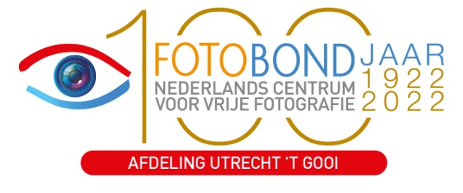
Maarn, 24 juli 2021

Cursus "Jureren binnen clubs" door Harry Sikkenk, najaar 2021

Komend najaar bieden wij vanaf september tot en met december 2021 weer een cursus Jureren binnen clubs aan, opnieuw te geven door Harry Sikkenk.
Als leerdoel formuleert de Taakgroep Opleidingen en Sprekers van de Fotobond voor deze cursus het leren van vaardigheden voor het jureren van clubwedstrijden en het maken van selecties voor clubtentoonstellingen.
De cursus is in principe bedoeld voor leden van de Afdeling Utrecht-'t Gooi die willen jureren in clubs binnen en buiten de Afdeling. Wij willen met de organisatie van deze cursus eraan bijdragen dat er een pool ontstaat van juryleden die dit soort activiteiten bij andere clubs dan hun eigen club kunnen uitvoeren, waardoor de anonimiteit van het te jureren werk gewaarborgd kan worden.
In de cursus wordt de theorie aangeboden aan de hand van praktische opdrachten waarbij de deelnemers betrokken worden. Ook tussen de bijeenkomsten krijgen de deelnemers huiswerkopdrachten. Aan het eind van de cursus krijgen de deelnemers een document met tips.
Inmiddels is door de Taakgroep Opleidingen een project opgezet met coaching door bondsmentoren van de fotografen die deze cursus hebben gevolgd. Harry heeft zich bereid verklaard de coaching van de cursisten na afloop van deze cursus te willen verzorgen.

Voorwaarden voor deelname zijn dat de deelnemers beschikken over de basiskennis Fotobespreken op het niveau van de cursus Fotobespreken van de Fotobond (óf het boek "Over Foto's gesproken" van Brongers en Ophof intensief hebben bestudeerd) terwijl van de deelnemers in de cursus een actieve houding wordt verwacht.
------------------------------------------------------------------------------------------------------------------------

Data en tijdstip van de cursusavonden:
Woensdagavonden 22 september, 20 oktober, 17 november en 15 december 2021, van 19.30u tot 22.00u

Plaats van de cursus: Basisschool Wereldwijs in Houten, Guldenslag 131, 3991 WE Houten.
NB Loop rechts om het schoolplein heen, sla linksaf naar de hoofdingang van de school

Kosten € 80,-

Aanmelding:
Let op! Bij de toelating tot de cursussen hanteren wij het principe: Wie het eerst betaalt, het eerst maalt! Verder is de inschrijving pas definitief als het cursusgeld is betaald én alle gegevens correct zijn opgegeven (zie hieronder).

Aantal deelnemers:
De cursus gaat door bij 8 deelnemers. Maximum aantal deelnemers 8.
Vooralsnog laten we bij deze praktische cursus maximaal twee deelnemers per club toe, tenzij er nog plaats overblijft.

Inschrijving uiterlijk 31 augustus 2021 naar opleidingen.afd07@fotobond.nl.
Geef bij inschrijving svp je naam, clubnaam, fotobondsnummer, e-mailadres, en telefoonnummer op.

Betaling van de cursuskosten uiterlijk 31 augustus op NL19 INGB 0003 9497 12 t.n.v. Fotobond Afdeling Utrecht-'t Gooi o.v.v. Jureren binnen clubs 2021.

Bericht van deelname
We laten begin september aan ieder die zich aangemeld heeft, weten of de cursus doorgaat en of je bent geplaatst of niet. Als je niet geplaatst bent, wordt het al overgemaakte cursusgeld teruggestort.

Namens het Bestuur van Afdeling Utrecht-'t Gooi van de Fotond,
Rien van Dam-Baggen, secretaris, secretaris.afd07@fotobond.nl
info: opleidingen.afd07@fotobond.nl

